페달링크 (Pedal Link)
서울 자전거 경로 안내 및 협동 라이딩 플랫폼
프로젝트명 | Pedal_Link
팀원 | 김호성(조장) · 신재원 · 임연수
지도교수 | 김원일 교수님
개발기간 | 2026. 07 ~ 2026. 11
작성일 | 2026-09-05
GitHub | https://github.com/hosung5287-creator/Pedal_link

배경 (Background)
- 서울시 자전거 이용자 증가 추세에도 불구하고 자전거 전용 경로 안내 서비스는 미비
- 일반 내비게이션은 자동차 중심 설계로 자전거 이용자에게 부적합한 경로를 안내
- 팀 라이딩 시 팀원 간 실시간 위치 공유·소통 수단이 부재해 이탈·낙오 사고 위험 존재
- 자전거 경로를 기록·공유하고 커뮤니티를 형성할 수 있는 통합 플랫폼 필요
목적/목표 (Objectives)
- PostGIS 공간 DB 기반 자전거 전용 최적 경로 탐색 및 저장 기능 제공
- 파티 시스템으로 팀원과 협동 라이딩(준비 상태·라이딩 시작·종료) 지원
- WebSocket(STOMP) 기반 실시간 채팅으로 팀 내 소통 강화
- 실시간 위치 공유 및 지오펜싱으로 팀원 근접·이탈 자동 알림 제공
- 피드·둘러보기 기능으로 경로 공유 커뮤니티 형성
범위 (Scope)
회원관리
- - 회원가입 / 로그인 / 로그아웃
- - 프로필 조회 및 설정
- - 비밀번호 BCrypt 암호화
지도·경로
- - 자전거 경로 탐색 (BRouter 연동)
- - 경로 저장·삭제
- - 지도 위 경로 폴리라인 렌더링
파티·협동라이딩
- - 파티 생성 / 참여 신청·승인·거절
- - 준비 완료 상태 토글
- - 라이딩 시작·종료
- - 파티 도크(미니 채팅·멤버 목록·제어판)
실시간 위치공유
- - 위치 공유 ON/OFF 토글
- - 3초 주기 폴링 기반 상대방 마커 표시
- - 지오펜싱: 50m 진입 알림 / 250m 이탈 알림
채팅
- - WebSocket STOMP 기반 실시간 메시지 송수신
- - 채팅 내역 DB 저장·조회
- - 코드 블록(```` ``` ````) 렌더링 지원
피드·둘러보기
- - 경로 피드 목록 (SVG 썸네일)
- - 좋아요 기능
- - 댓글 기능 (설계 완료)
접근방법 (Approach)
개발환경: Spring Boot 4.0.6 / JPA·Hibernate / PostgreSQL 18 + PostGIS / React 19 + Vite / WebSocket(STOMP) / Leaflet.js / Cloudflare Tunnel
주요활동: 경로 탐색·저장, 파티 시스템, WebSocket 채팅 서버, 실시간 위치공유·지오펜싱, 피드·피드 썸네일(SVG)
산출물: 반응형 웹 애플리케이션, REST API 서버(8080), WebSocket 브로커
역할분담: 김호성 — 지도·경로·파티·위치공유
신재원 — 채팅·파티룸·DB
임연수 — UI·피드
작업계획일정 (Workplan)
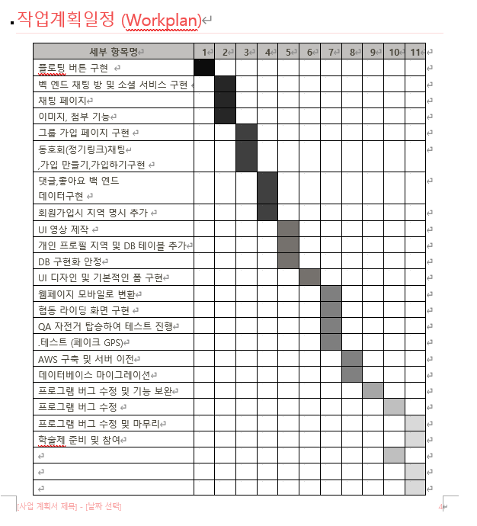
▲ 작업계획일정표 (1주~11주)

비용 / 기대효과 분석 (Cost-Benefit Analysis)
1. 자전거 전용 경로 안내로 더 안전하고 효율적인 주행 경험 제공
2. 파티·위치공유·지오펜싱 기능으로 협동 라이딩 안전성 및 편의성 향상
3. 실시간 채팅(코드 블록 지원)으로 라이딩 중 팀원 간 원활한 소통 지원
4. 피드·경로 공유 기능으로 서울 자전거 라이더 커뮤니티 형성 촉진
5. PostGIS 공간 데이터 처리·WebSocket 실시간 통신 등 실무 기술 역량 확보
6. 오픈소스 스택(Spring Boot·React·PostgreSQL)만으로 구현 — 추가 비용 없음

